n - ые производные
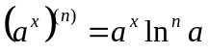
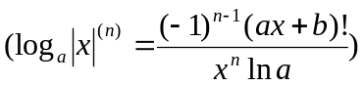
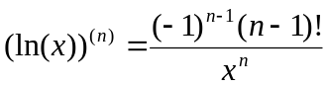
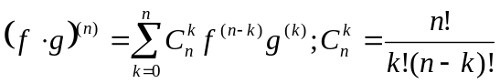
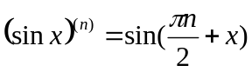
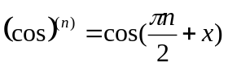

Формулы Маклорена 1
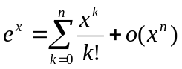
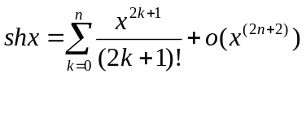
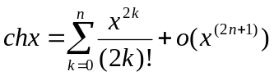
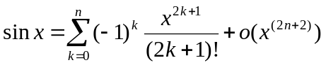
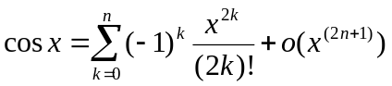
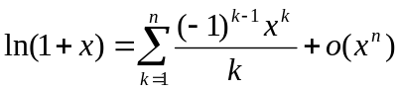
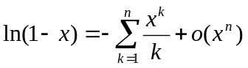
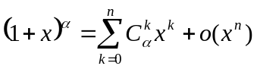
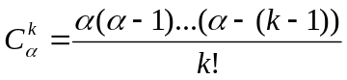
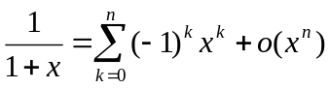
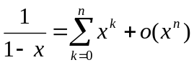
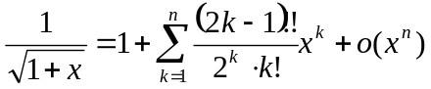

Формулы Маклорена 2
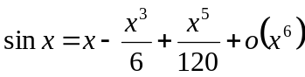
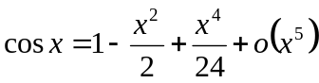
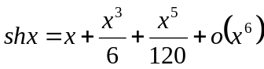
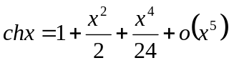
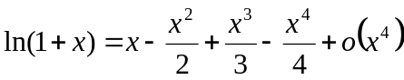
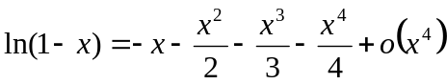
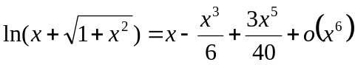
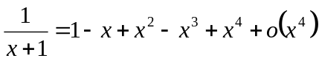
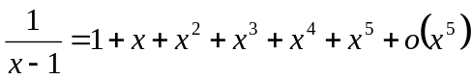

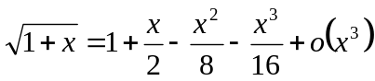
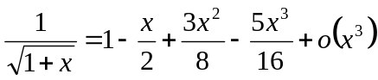

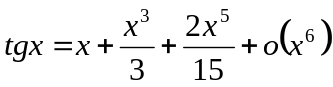
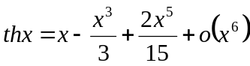
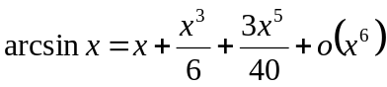
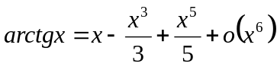

Производные
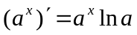
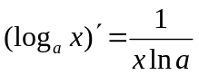
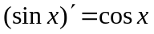
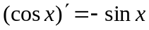
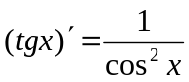
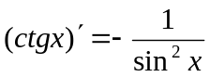
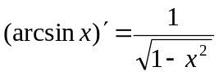
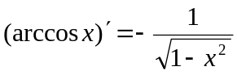
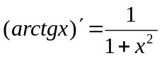
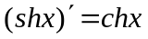
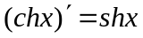
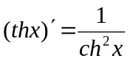
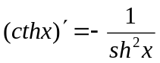

Интегралы
